高铁梦就是我的“中国梦”
——记中国科学院院士、西南交通大学首席教授翟婉明

从苏北农村的泥泞小路，到纵横神州的高铁网络；从四天三夜的漫长旅途，到风驰电掣的“复兴”速度。四十载春秋，他以科学家的赤子之心，让中国高铁风驰电掣，领跑世界；半生耕耘，他用师者的高尚情怀，科学薪火代代相传，照亮未来……他，就是中国科学院院士、西南交通大学翟婉明教授。
——题记

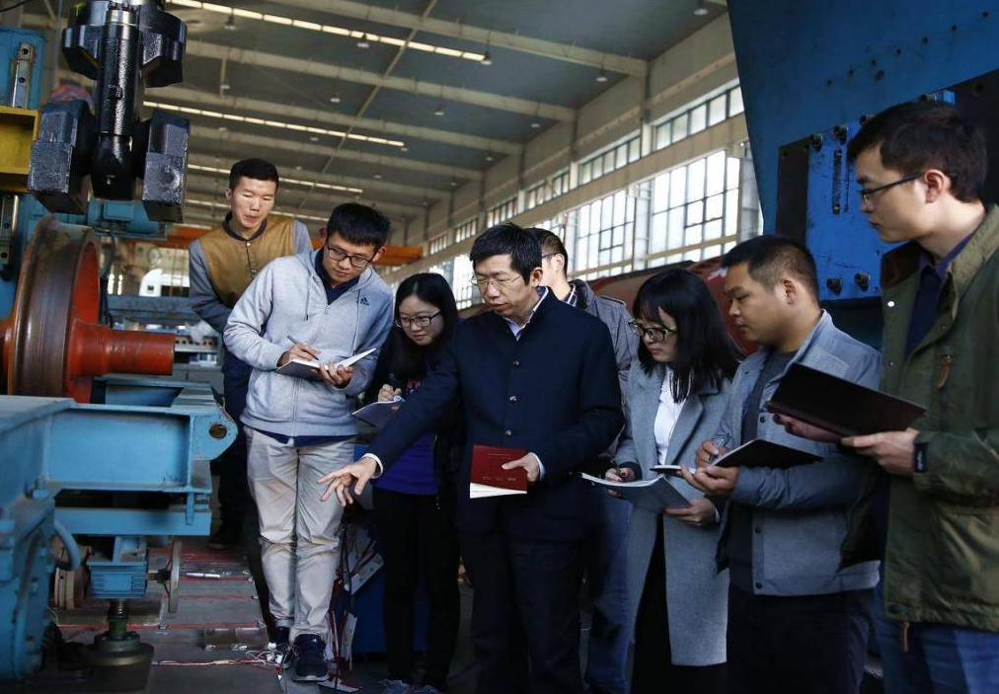

从1981年考入西南交通大学，到成长为学校首席教授、学术委员会主任、中国科学院院士、美国工程院外籍院士，40年来，翟婉明全身心投入轨道交通工程科学研究和人才培养，扎根祖国大地，勤奋耕耘、无私奉献，取得了多项世界领先的科技成果，支撑了中国铁路提速和高铁安全设计，为我国轨道交通事业蓬勃发展、为中国高速铁路引领世界做出了巨大贡献。
初心如磐：从“行路难”到“高铁梦”
1981年的秋天，18岁的翟婉明第一次坐上火车，从江苏靖江奔赴西南交通大学。“之所以报考这所交通大学，只是因为小时候家乡交通很不方便，只有一条公路穿县而过，过长江还必须坐轮渡，去哪儿都麻烦，所以对‘交通’比较感兴趣。”然而，从家乡江苏靖江到位于四川峨眉的学校之间的这段旅程，却令他终生难忘。
那是他第一次坐火车，乘车途中路遇塌方，辗转上海、昆明，花了四天三夜才到，一路上忍受着饥饿、拥挤和疲惫。这趟曲折的求学路上，他发现中国的铁路竟然如此落后，他说“作为一名铁路专业领域的新生，那种感觉就好像当头挨了一棒。”那时候他就在想，火车能不能跑得更快些？能不能坐得更舒适些？他说：“那次经历给我上了毕生难忘的‘入学第一课’，总在鞭策着我，让我心底萌发了改变中国铁路落后面貌的想法。”
翟婉明是恢复高考后、改革开放初期较早的一批大学生。上大学期间，他提交了入党申请书，1985年大学毕业进入研究生学习后不久终于加入了中国共产党。他说，我出身农村，深知自己能有机会上大学，离不开党的好政策。学生时代，他如饥似渴地学习，除了每周六看一场露天电影，他几乎没有别的娱乐活动，大多数课余时间都在上自习，因此打下了扎实的专业基础。
读博士期间，计算机资源不足，翟婉明就“错峰”使用学校的机房。白天机房里人多，他就开展理论推导、分析，晚上别人走后，他钻进机房，把一组组计算参数输入到不同的计算机同时计算，第二天在别人来之前他早早地把计算出来的一大批数据取走。
现在，他依然保持着“错峰”工作的习惯。成为院士后，他面临着更加繁重的工作任务，除了正常的工作时间，每天上午、下午下班之后，他都要再工作1-2个小时，也就是别人下班、吃饭期间，都是他沉浸在学术海洋的安静时光。
创新铸钥：为中国高铁保驾护航
在中国科学院第二十次院士大会上，翟婉明受学部主席团的邀请，为全体院士做题为“中国高速铁路发展面临的科技挑战与对策”学术报告。他指出：中国高速铁路从无到有，从追赶到领跑，在短短十多年间，取得了令世人瞩目的成就，在此过程中面临一系列科技挑战，其中最大的挑战就是在高铁建设之初，我国没有高铁设计标准如何设计建造高速铁路？翟婉明的“翟模型”以及他主持建立的高速列车过桥动态安全评估技术恰恰成为应对该挑战的关键对策。
翟婉明十余年磨一剑，在国内外率先提出车辆－轨道耦合动力学，即把车辆系统和轨道系统视为一个相互作用、相互耦合的大系统，综合研究列车在线路上的动态行为，结束了长期以来将机车车辆和轨道割裂开来研究的局面，在国际上被称作“翟模型”。不仅如此，为了高效求解这一复杂大系统问题，翟婉明还创造了适合于大系统动力分析的快速显式数值积分方法，后来在国际上被称为“翟方法”，得到广泛采用。同时，翟婉明提出了机车车辆与线路动力性能最佳匹配设计原理及方法，并主持研究建立了高速列车－轨道－桥梁动力相互作用理论及安全评估技术……。他的研究成果被广泛应用于我国各种类型的高速铁路工程设计，包括第一条建造标准最高的京沪高铁、第一条客货共线的福厦高铁、第一条大跨度桥梁上铺设无砟轨道的昌赣高铁等从0到1的标志性工程，直接支撑确定了不同类别高铁最小曲线半径、曲线外轨超高、缓和曲线长度、坡度代数差等线路设计关键参数。京沪高铁从2011年通车至今，以其卓越的平稳性和舒适性享誉全球，“杯中水不晃，硬币立不倒”成为乘客最直观的赞誉。
翟婉明亲自参与了中国铁路六次大提速的科研工作，2002年底，当中国计划进行第五次铁路大提速时，一种特定的主力机车型号（即韶山7E提速机车）却在试验中出现了令人意外的横向振动问题。这个难题若不能迅速解决，将严重影响该型号的批量生产，并且无法满足提速后的运行需求。
面对这个棘手的问题，翟婉明和他的团队挺身而出、攻坚克难，运用他所研发的“翟模型”，并借助计算机仿真技术，他开始了一场迅速而紧张的研究和攻关。在不到一个月的时间里，钻研数据，反复试验，最终提出了具体的解决方案，通过调整关键参数，成功解决了这一艰巨问题，为提速扫清了障碍。
翟婉明基于长期的理论与试验研究及工程实践，积极倡导并通过“内参”向国家建议：在有条件的高铁线路上开行时速350公里动车组。经过努力，他的专家建议最终得到采纳，并受命共同主持京沪高铁“复兴号”动车组时速350公里运营安全评估与专家论证。在推动中国成为世界高铁商业运营速度最快的国家中发挥了重要作用。
翟婉明先后获国家科技进步一等奖、二等奖、中国青年科学家奖、詹天佑铁道科学技术奖、何梁何利科学与技术创新奖、陈嘉庚科学奖、全国创新争先奖状、全国铁路火车头奖章。
科学研究永无止境。“未来，高铁运营速度还能有多快？”翟婉明在接受新华网采访时透露，目前复兴号CR450样车已经下线，正在进行各个方面试验和考核，未来列车最高运营时速可望提升到400公里。“时速提升50公里，将对整体运营环境要求更苛刻，安全设定要求更严格。” “高铁最佳的运营速度是多少？”翟婉明语气坚定，充满自信，这个答案，应该由我们中国铁路来书写。”
师者之魂：薪火相传照远途
尽管科研任务繁重，工作堆积如山，翟婉明对教学始终怀有赤诚之心。在指导学生方面，翟婉明从不“吝惜”时间，对每一位学生都倾注大量心血，带领他们踏实走好学术研究的每一步。春风化雨，引导学生树立正确的人生观和世界观，恪守科研道德和学术规范，“系好人生的第一颗纽扣”；因材施教，根据每一位学生的特点制订研究方向和目标，充分发挥学生的优势和特长；悉心指导，不遗余力地帮助学生掌握学习方法，反复耐心地修改学生的每一篇研究论文……
翟婉明常常说：“要完全实现中国轨道交通引领世界的这么一个梦想，更快、更安全、更加舒适地让老百姓来搭乘我们的列车，还有很多工作要做，需要很多各种类别、各种层次的科技人才来支撑。我现在投入很多时间，来培养博士、硕士研究生及中青年学术骨干，一代一代传承，我们后继有人。这样的话，我们在国际上能够站得更好、站得更稳。”
在西南交通大学，翟婉明的“严”是出了名的。“铁轨上1毫米的误差可能引发事故，科学研究岂能有丝毫马虎？”这是翟婉明常挂在嘴边的话。要求严格，是为了让学生养成严谨治学的态度和学风。科学研究环环相扣，一个看似无关要紧的细小差错，却将导致整个逻辑链条的彻底崩塌。将来面对铁路工程实际问题，一旦出现疏漏，就可能带来工程安全隐患，甚至给人民生命财产造成危害。
在重大科研实践中培养高层次人才，是翟婉明带学生始终坚持的方向。他认为科学研究是教学的一种特殊形式，本身就有育人作用，尤其对于研究生教育更是如此。
三尺讲台，亦是他耕耘的沃土。翟婉明坚持深入课堂，长期主讲把他及团队的最新研究成果融入课堂的两门课：《铁路大系统动力学理论》《车辆-轨道耦合动力学》，现已成为车辆工程、载运工具运用工程两个国家级重点学科的主干专业课，深受研究生的喜爱。
三千桃李，遍植芳菲满园。翟婉明注重研究生的科研实战，探索实践轨道交通拔尖创新人才培养模式，培养研究生和博士后已超过100位，他们活跃在我国高速铁路、重载铁路以及城市轨道交通各领域，许多已经成为学术带头人和技术负责人，例如：轨道交通运载系统全国重点实验室主任王开云、科技部列车强度重点领域创新团队带头人任尊松、磁悬浮交通国家重点研发项目首席科学家赵春发、京沪高铁（南段）轨道工程设计总体负责人郜永杰等等，他们正在为我国铁路交通事业的发展持续不断贡献智慧与力量。
尤其值得一提的是，作为教育部“对口支援西部地区高等学校计划”的重要组成部分，西南交通大学对口支援兰州交通大学。翟婉明自2012年开始，每年都从繁重的工作中挤出时间，到兰州交通大学开展讲学、学科指导及人才培养工作。十多年来，翟婉明为兰州交通大学培养出了10余名博士，他们毕业后绝大多数留校任教，扎根西部，为兰州交通大学相关学科人才梯队建设、师资水平提升做了巨大贡献。翟婉明以十余年如一日的坚守，从另一个角度诠释“有教无类”，以实际行动支持西部高校学科发展和人才培养。
匠心筑路，师道如光。翟婉明把教书育人作为终身事业，兢兢业业，孜孜不倦，备受学生尊崇和爱戴，个人先后获全国优秀教师、四川省“最美教师”“教书育人名师”、全国五一劳动奖章、全国优秀共产党员等荣誉称号，带领团队获得全国首届教材建设先进集体、国家教学成果奖，获批全国高校黄大年式教师团队。
2022年，翟婉明接受人民日报海外版记者采访时表示：“中国高铁已经取得了举世瞩目的辉煌成就。在交通强国战略的指引下，我们有信心、有能力创造新辉煌，引领和推动国际高铁技术继续创新发展，造福世界。高铁梦就是我的‘中国梦’！”他以自己对科研工作的执着和教书育人的坚守，不断践行着这一崇高梦想！

